云南省2020年上学期保山市第九中学高二地理第二次月考试题
试卷说明： 1、考试范围为选修三、五的内容；
2、考试时间90分钟，满分100分；

一、单项选择题。下列各题的四个选项中，只有一项符合题意的。请在答题卡上填写你认为正确的选项。（本部分共20小题，每小题2分，共40分）
1．下列我国省区中，属于地震重点预防区的是
A.湖南、内蒙古 B.内蒙古、云南 C.台湾、云南 D.台湾、湖南
2．地震发生后，自救与互救是不可缺少的救生措施。下列有关叙述不正确的是( )
A．地震对人员的伤害主要是建筑物的倒塌，学会处理外伤的基本方法是必要的
B．当人被压埋在废墟下时，要用毛巾、衣袖捂住口鼻以防窒息
C．当人被压埋在废墟下时，要尽力呼救，以寻求援救
D．在等待救援的过程中，要有生存的勇气和顽强的毅力，挑战生命极限
读“若干种能源的发电成本及二氧化碳的排放量图”，回答3～4题。
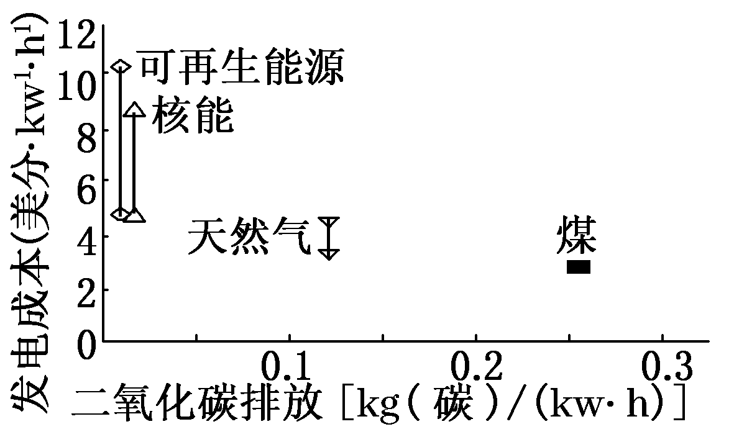
3．图中发电成本最低、二氧化碳排放最多的能源是( )
A．可再生能源 B．核能 C．天然气 D．煤
4．可再生能源中，在我国开发潜力很大，且具有显著综合效益的是( )
A．水电 B．地热能 C．风能 D．潮汐能
5.“人无我有，人有我优”指的是旅游资源开发条件中旅游资源的（ ）
A．市场距离 B．游览价值
C．地区接待能力 D．交通位置及其通达性
6.下列属于自然旅游资源的是（ ）
A．地质地貌景观 B．遗址遗迹 C．建筑设施 D．旅游商品
7. 下列属于人文旅游资源的是（ ）
A．地质地貌景观 B．遗址遗迹 C．水域风光 D．天气与气候景观
8．旅游景观欣赏位置的选择主要包括（ ）
①距离 ②角度 ③俯仰 ④时机
A．①②③ B．②③④ C．①③④ D．①②④
9．欣赏下列哪些景观必须把握好时机（ ）
①吉林雾凇 ②峨眉“金顶佛光“ ③钱塘江大潮 ④路南石林 ⑤本溪水洞
A．①②③ B．②③④ C．③④⑤ D．①②⑤
10．下列有关旅游资源的欣赏，说法正确的是（ ）
A．观桂林山水主要是把握好时机
B．“不识庐山真面目，只缘身在此山中”只有近观才能深切体会
C．“相看两不厌，唯有敬亭山”反映古代文人观景把握住了时机
D．“停车坐爱枫林晚，霜叶红于二月花”是欣赏自然景观的色彩美
11．兼有喀斯特地貌和热带植物等自然景观的地区位于 （ ）

A．长江中下游平原 B．四川盆地 C．云贵高原 D．青藏高原
12．某旅游点要具备较高的游览价值必需的条件是（ ）
①具备较高的审美价值或历史文化价值
②在一定地区范围内孤独存在
③具备较突出的个性：“人无我有，人有我优，人优我特”
④在一定地区范围内与其他不同景观特征的旅游点协调存在
A．①②③ B．①②④ C．①③④ D．②③④
58岁的李白流放夜郎经过三峡时，他的感觉是“三朝上黄牛，三暮行太迟。三朝又三暮，不觉鬓成丝”(《上三峡》)。而到白帝城时，忽然接到大赦的消息，这时的李白是“两岸猿声啼不住，轻舟已过万重山”。
13．这说明了旅游欣赏时( )
A．选择欣赏位置不同则感受不同 B．把握欣赏时机不同则感觉不同
C．景观特点不同则感受不同 D．心理状态不同则感受不同答案
图3 是2012年4月18日8时—4月19日8时我国部分地区降水分布示意图。读图回答14—15题。
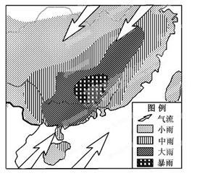
14．形成图示地区降水的主要原因是（ ）
A．高压脊控制 B．锋面活动 C．反气旋过境 D．热带气旋影响
15．若图示降水持续多日，最易发生洪涝的地区是（ ）
A．江汉平原 B．四川盆地 C．珠江三角洲 D．长江三角洲
经历了连续的雨雪天气，2013年1月11日早上8时许，给云南省昭通市镇雄县果珠乡高坡村赵家沟村民组带来特大山体滑坡灾害,截至1月12日，灾害共造成46人遇难,据此回答16-17题。
16.诱发这次滑坡的主要原因是:
A．黄土质地疏松
B．山体因修筑公路被劈，基部失去支撑
C．连续的雨雪天气
D．之江路交通繁忙，车流量大引发震动
17.下列地区属于我国滑坡、泥石流频发地区的是( )
A．云贵高原 B．黄土高原 C．东北平原 D．华北平原
18．海洋浮游植物通过光合作用与呼吸作用能够对大气中的CO2浓度进行调节，有人称之为海洋“生物泵”作用。该作用可能（ ）
A．缓解全球变暖 B．缩小臭氧层空洞
C．减轻酸雨污染 D．加快洋流流速
读我国某自然灾害发育分布图，回答19～20题。
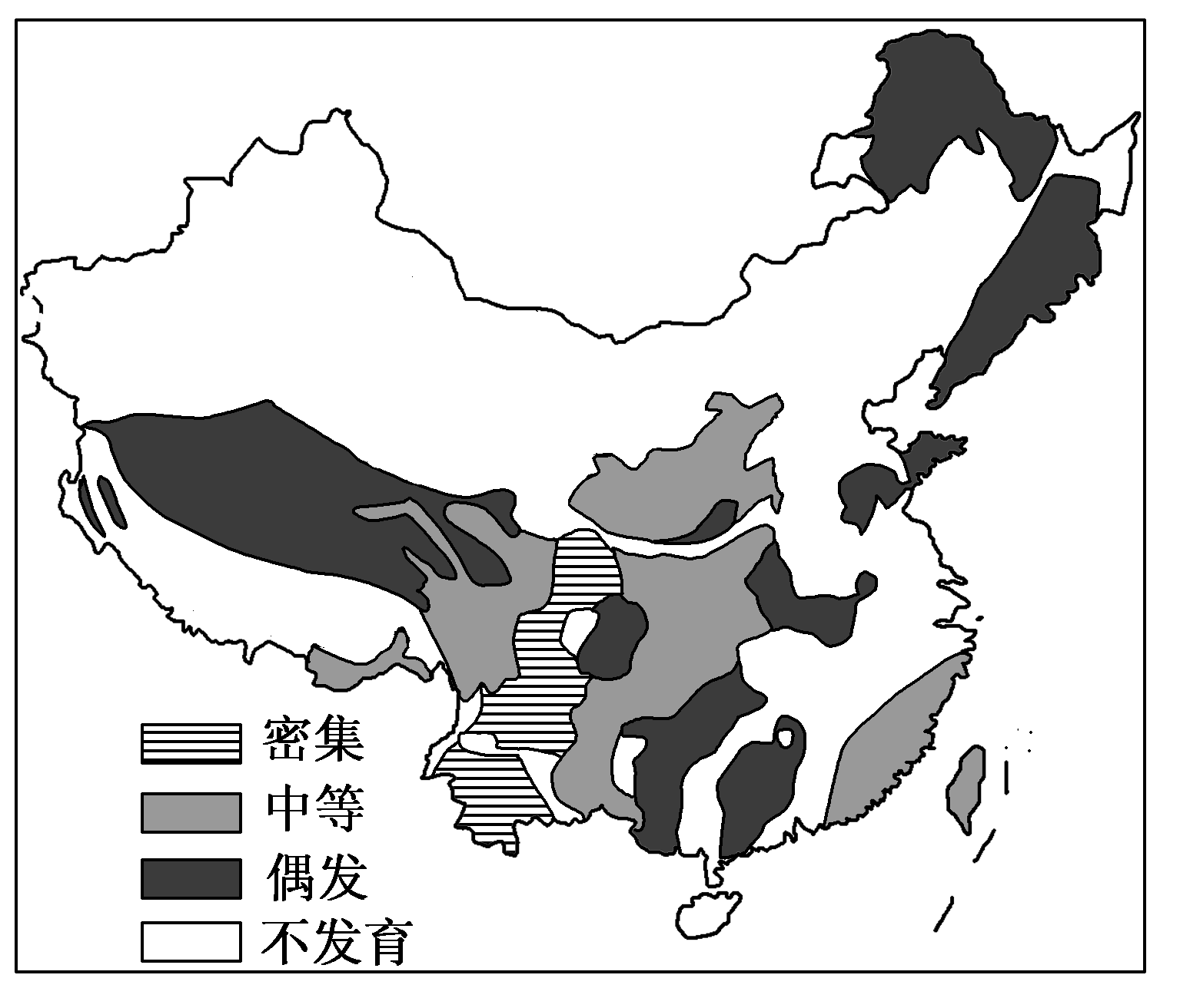

19．该自然灾害最可能是( )
A．干旱 B．寒潮 C．沙尘暴 D．滑坡
20．关于该自然灾害的叙述正确的是( )
A．地形是该灾害发生的重要影响因素
B．该灾害北方比南方的发育程度高
C．冬季风是该灾害形成的重要因素
D．该灾害与亚洲高压有一定的关联性

二、综合题（60分）
21．2010年8月7日凌晨，受暴雨影响，甘肃舟曲发生特大山洪泥石流，造成1 200多人死亡，400多人失踪。结合我国泥石流分布示意图，回答下列问题。(12分)
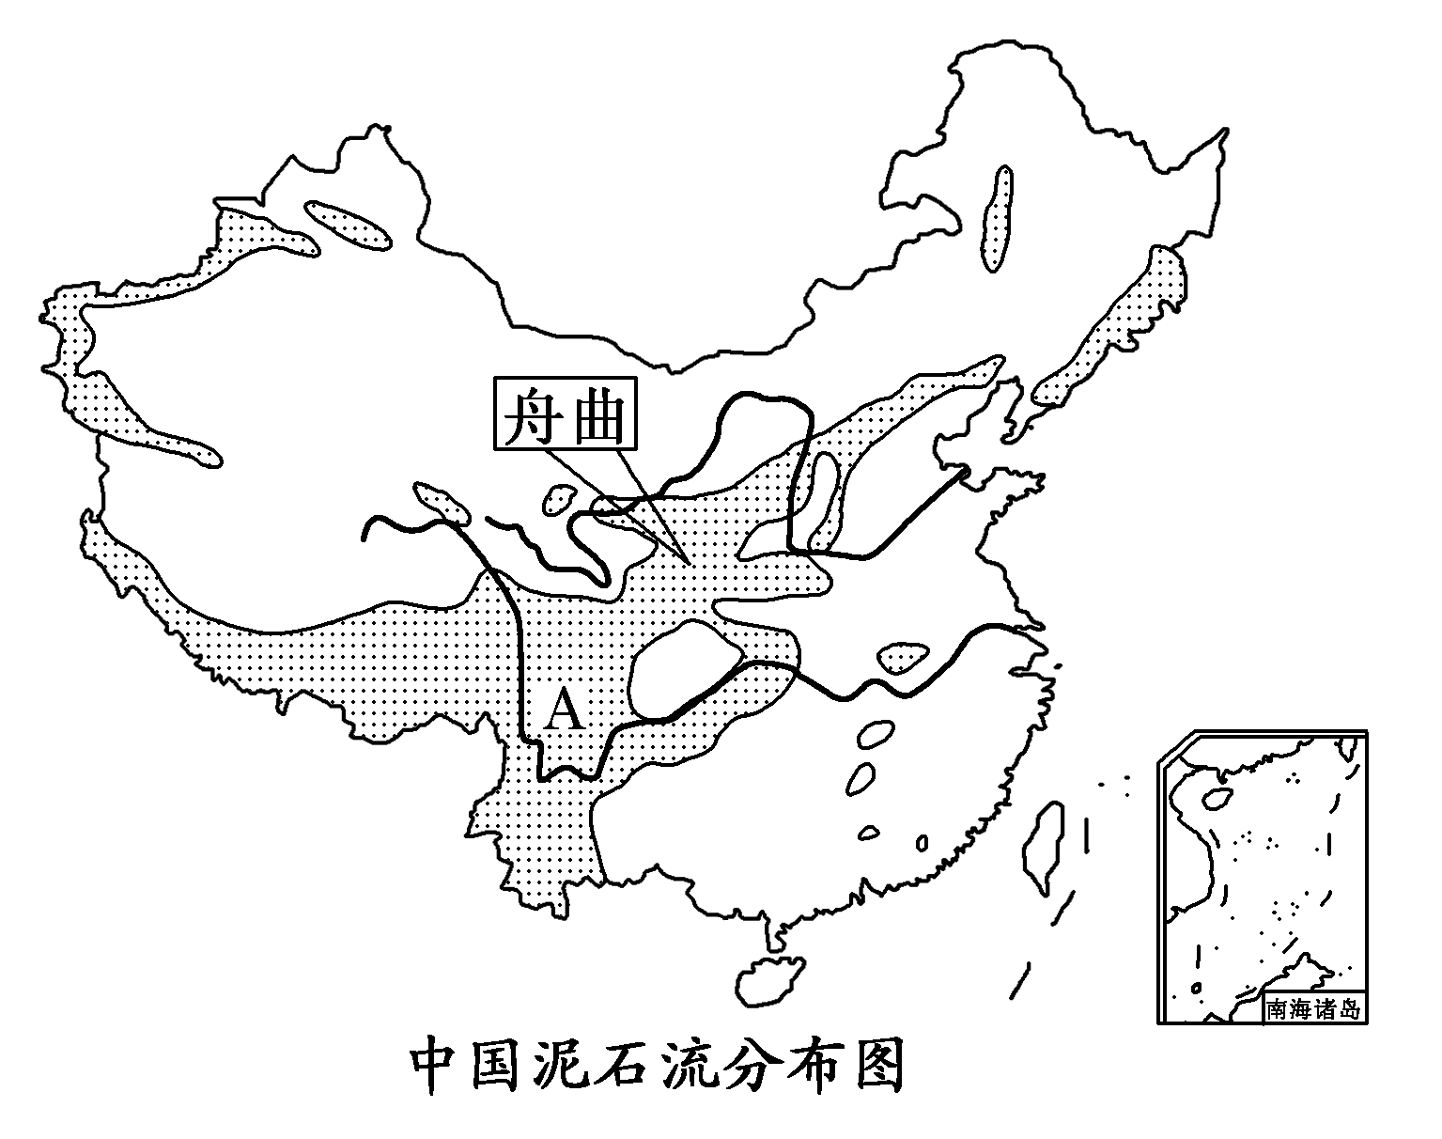
(1)舟曲所在的A地带是我国泥石流多发地区，导致该地区泥石流多发的自然原因有哪些方面？(6分)
(2)人类活动及其对自然环境施加的影响，也可以直接或间接地诱发泥石流，这些人类活动主要有哪些？(4分)
(3)若你在野外遇到泥石流，会采取怎样的措施自救？(2分)

22. 2010年冬至2011年春，我国北方地区降水偏少，山东、河南等省发生几十年不遇的严重旱灾，分析材料回答问题。(10分)
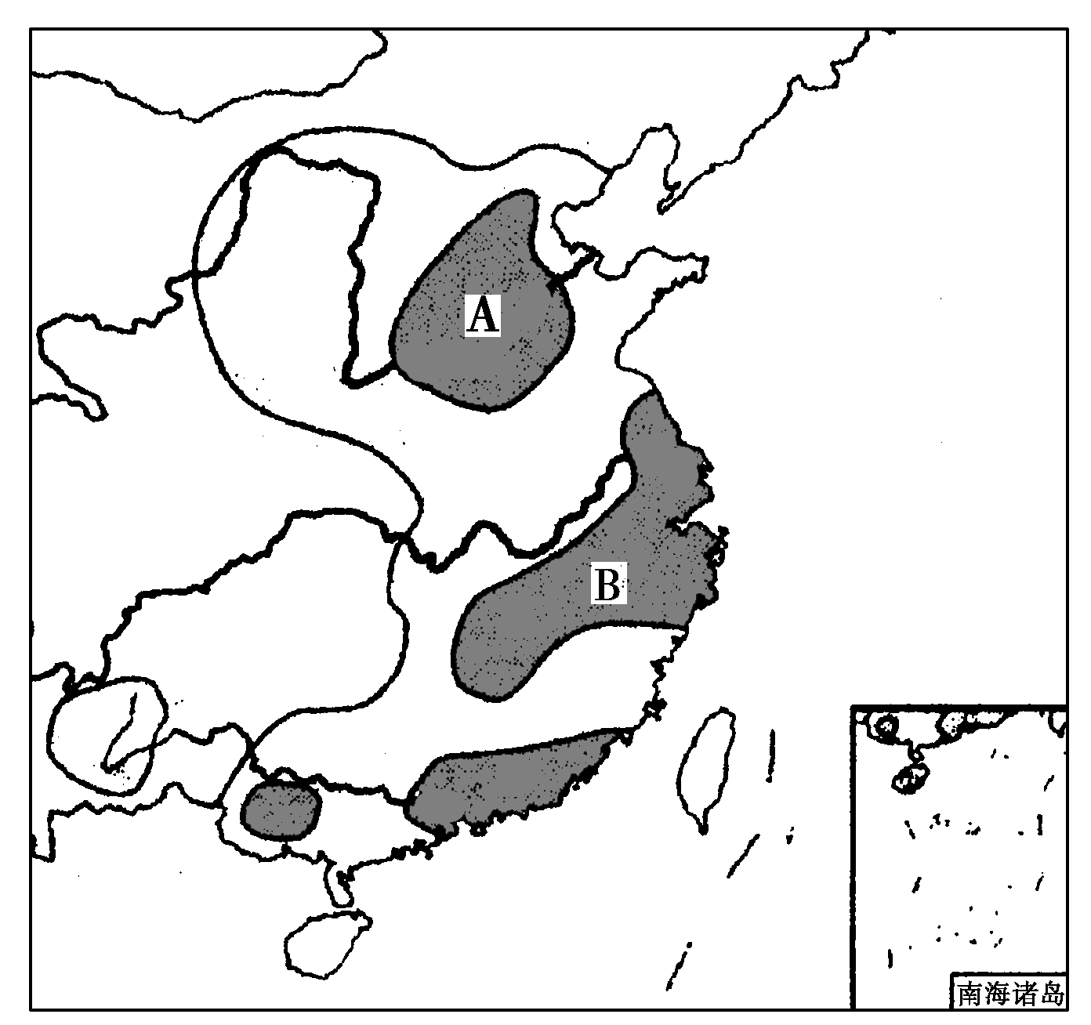
材料一 中国各地降水季节分配表(占年总量的百分比)。
地区 | 春雨 | 夏雨 | 秋雨 | 冬雨
华南地区 | 11 | 43 | 39 | 7
华北平原 | 9.8 | 73 | 13 | 4.2
长江中下游地区 | 22 | 45 | 18 | 15
西北干旱区 | 32 | 29 | 10 | 29
材料三 我国部分地区干旱灾害分布区域图。
(1)图中A、B是我国两个干旱严重地区，分别说明干旱形成的季节及原因。(6分)
(2)分析减少我国干旱灾害应该采取的措施。(4分)

23．庐山以深厚的文化积淀，兼具多处名山特色的独特景观，被列入《世界遗产名录》，结合所学知识，回答下列问题。(12分)
(1)下图中两个著名景观的美学属性主要体现在________。(2分)
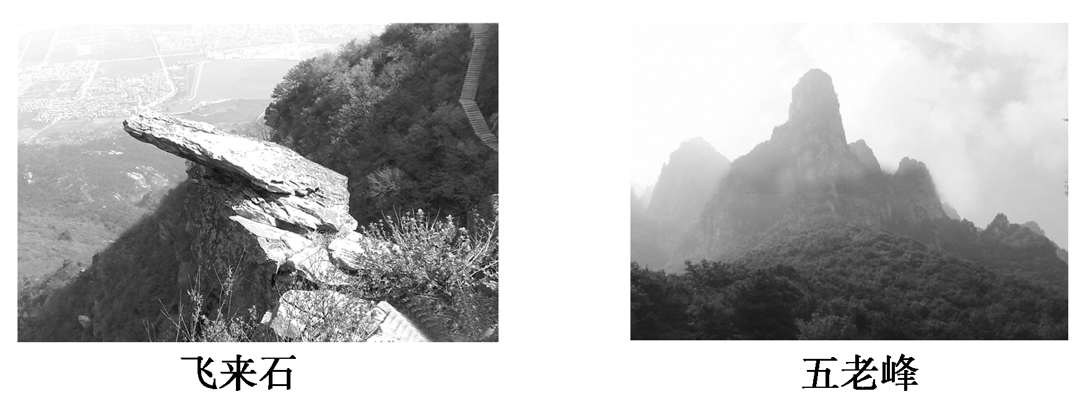
A．动态美 B．形象美 C．色彩美 D．听觉美
(2)分析庐山成为我国著名旅游目的地的优势条件。(6分)
(3)请你向庐山旅游区管理者提出保护游客安全的建议(4分)

24．阅读下面材料，完成相关问题。(14分)
材料1：2011年3月11日人民网讯 据环境新闻网报道，美国内布拉斯加—林肯大学和韩国的气候学家们组成的课题组最近发表研究成果称，到21世纪末期，北极地区的气候将由极地、副极地气候变为更温暖的气候类型。随之而来的变化包括这一地区的冰原逐渐消退。
材料2：漫画“家园”。
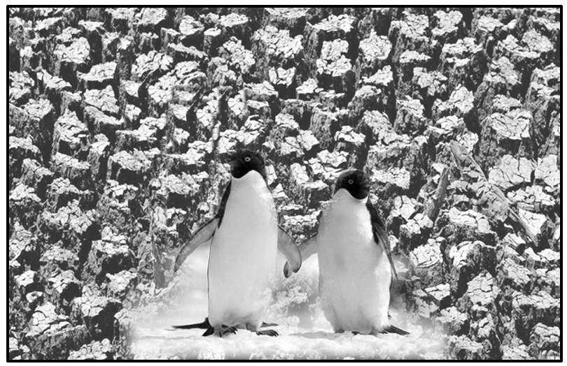
(1)以上图文材料反映出的环境问题是____________。(2分)
(2)上述环境问题产生的原因是什么？分析该环境问题带来的影响。(6分)
(3)解决该环境问题的有效措施有哪些？(6分)

25．阅读下面材料，完成相关问题。(10分)
材料1： 长白山是我国首批国家级自然保护区，旅游资源非常丰富，有天池、瀑布、温泉、滑雪等49处可供游览开发的旅游资源，年接待游客近百万人。

材料2：
国内市场 |  | 国外市场
东北三省 | 其他省份 | 56﹪
25﹪ | 19﹪ | 56﹪

(1)长白山旅游资源中，“热资源”和“冷资源”优势明显，分别列举一项“热资源”和“冷资源”。(4分)
(2)试评价长白山地区发展旅游业的不利条件。(6分)

